直线运动检查试题2
(时间45分钟，满分100分)
一、选择题(本大题共8小题，每小题8分，至少有一个答案正确，选不全得4分，共64分)
1．甲、乙两球从同一高度处相隔1 s先后自由下落，在下落过程中 ( )
A．两球速度差始终不变 B．两球速度差越来越大
C．两球距离始终不变 D．两球距离越来越大
【解析】 设后落下的球运动了时间t，两小球速度差Δv＝v₁－v₂＝g(t＋1)－gt＝9.8 m/s，即先落的球比后落的球快9.8 m/s，两小球位移之差Δx＝g(t＋1)²－gt²＝gt＋g，随着时间延长，两小球位移之差在增大，因而两球距离越来越大．
【答案】 AD
2．竖直上抛的物体，又落回抛出点，关于物体运动的下列说法，正确的有( )
A．上升过程和下落过程，时间相等、位移相同
B．物体到达最高点时，速度和加速度均为零
C．整个过程中，任意相等时间内物体的速度变化量均相同
D．不管竖直上抛的初速度有多大(v₀>10 m/s)，物体上升过程的最后1 s时间内的位移总是不变的
【解析】 上升和下落过程时间相等，而位移大小相等、方向相反，物体到最高点加速度仍为g，故A、B均错；在任意相等时间t内，速度变化量均为gt，C正确；根据逆向思维知，物体上升过程最后1 s内位移和自由下落最初1 s内位移大小是相等的，都为g×1²＝g，D也正确．
【答案】 CD
3．某人从楼顶由静止释放一颗石子，如果忽略空气对石子的阻力，利用下面的哪些已知量可以测量这栋楼房的高度H(重力加速度g已知)( )
A．石子落地时的速度
B．石子下落的时间
C．石子下落最初1 s内的平均速度
D．石子下落最后1 s内的位移
【解析】 由v²＝2gH可知，A项正确；由H＝gt²可知，B项正确；由H－h＝g(t－1)²和H＝gt²可知D项正确．
【答案】 ABD
4．一汽车由静止开始从A点做匀加速运动，经过B点时的速度为v，到达C点时速度为3v，则AB与BC间的距离之比为( )
A．1∶3 B．1∶9
C．1∶4 D．1∶8
【解析】 v²－0＝2ax_{AB}，(3v)²－v²＝2ax_{BC}，
可得x_{AB}∶x_{BC}＝1∶8.
【答案】 D
5．A与B两个质点向同一方向运动，A做初速度为零的匀加速直线运动，B做匀速直线运动．开始计时时，A、B位于同一位置，则当它们再次位于同一位置时( )
A．两质点速度相等
B．A与B在这段时间内的平均速度相等
C．A的瞬时速度是B的2倍
D．A与B的位移相等
【解析】 由题意可知二者位移相同，所用的时间也相同，则平均速度相同，再由＝＝v_{B}，所以A的瞬时速度是B的2倍，选B、C、D.
【答案】 BCD
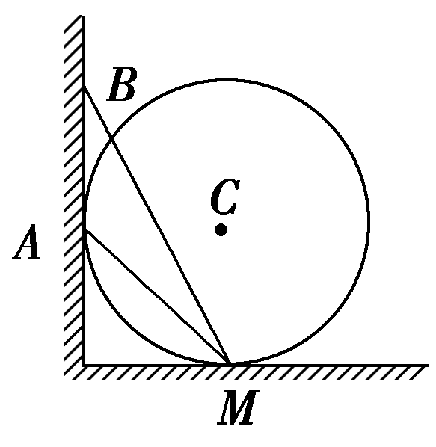
图1－2－5
6．如图1－2－5所示，位于竖直平面内的固定光滑圆环轨道与水平面相切于M点，与竖直墙相切于A点，竖直墙上另一点B与M的连线和水平面的夹角为60°，C是圆环轨道的圆心．已知在同一时刻：a、b两球分别由A、B两点从静止开始沿光滑倾斜直轨道AM、BM运动到M点；c球由C点自由下落到M点；则( )
A．a球最先到达M点
B．b球最先到达M点
C．c球最先到达M点
D．b球和c球都可能最先到达M点
【解析】 设圆的半径为R，则R＝gsin 45°t，2R＝gsin 60°t，R＝gt，可得：t_{A}＝ ，t_{B}＝，t_{C}＝，故有t_{B}＞t_{A}＞t_{C}，故C正确．
【答案】 C
7．在地质、地震、勘探、气象和地球物理等领域的研究中，需要精确的重力加速度g值，g值可由实验精确测定，以铷原子钟或其他手段测时间，能将g值测得很准．具体做法是：将真空长直管沿竖直方向放置，自其中O点竖直向上抛出小球，小球又落至原处O点的时间为T₂，在小球运动过程中经过比O点高H的P点，小球离开P点后又回到P点所用的时间为T₁，测得T₁、T₂和H，可求得g等于( )
A. B.
C. D.
【解析】 设从O点到最高点为H₂，则H₂＝g()²，由P点到最高点的距离为H₂－H，则H₂－H＝g()²，由以上两式解得：g＝，故选A.
【答案】 A
8.
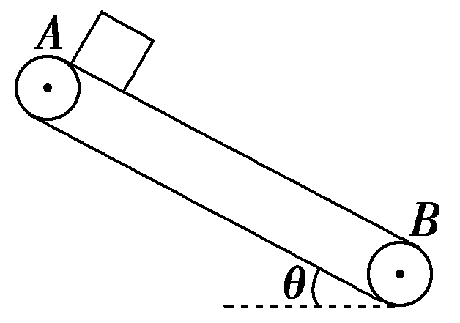
图1－2－6
如图1－2－6所示，表面粗糙的传送带静止时，物块由皮带顶端A从静止开始滑到皮带底端B用的时间是t，则( )
A．当皮带向上运动时，物块由A滑到B的时间一定大于t
B．当皮带向上运动时，物块由A滑到B的时间一定等于t
C．当皮带向下运动时，物块由A滑到B的时间一定等于t
D．当皮带向下运动时，物块由A滑到B的时间一定小于t
【解析】 当皮带向上运动时，物块的受力情况与皮带静止时相同，则加速度相同，在位移相同时，时间必相同，所以A错，B对；当皮带向下运动时，初始时刻A受斜向下的摩擦力，物块向下运动的加速度变大，以后过程中加速度最小与传送带静止时相同，故时间变短，所以C错，D对．
【答案】 BD
二、非选择题(3小题，共36分)
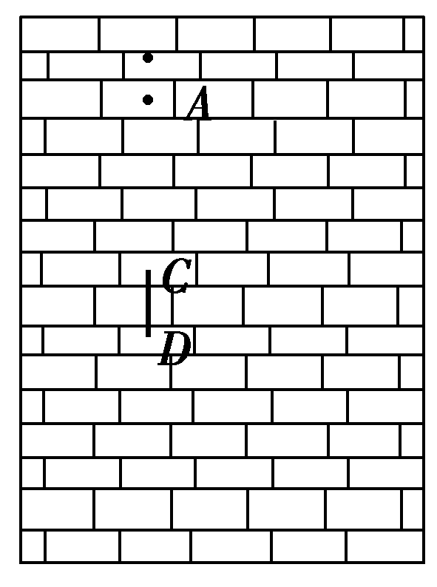
图1－2－7
9．(10分)有一种“傻瓜”照相机的曝光时间(快门打开到关闭的时间)是固定不变的．为了估测该相机的曝光时间，有位同学提出了下述实验方案：他从墙面上A点正上方与A相距H＝1.5 m处，使一个小石子自由落下，在小石子下落通过A点时，立即按动快门，对小石子照相，得到如图1－2－7所示的照片，由于石子的运动，它在照片上留下一条模糊的径迹CD.已知每块砖的平均厚度为6 cm.
请从上述信息和照片上选取估算曝光时间必要的物理量，用符号表示，如H等，推算出曝光时间的关系式，并估算出这个“傻瓜”相机的曝光时间，要求保留一位有效数字．
【解析】 设A、C两点间的距离为H₁，小石子做自由落体运动，落至C点，所用时间为t₁，有：H＋H₁＝gt
设A、D两点间的距离为H₂，小石子做自由落体运动，落至D点，所用时间为t₂，有：H＋H₂＝gt，小石子从C到D所用时间(即曝光时间)t＝t₂－t₁
则：t＝ －
题目中给出每块砖的平均厚度为6 cm，可得：H₁＝0.30 m，H₂＝0.42 m，H＝1.5 m，代入上式中，可得曝光时间为t＝0.02 s.
【答案】 0.02 s
10．(12分)大雪过后容易发生交通事故，究其原因，主要是大雪覆盖路面后被车轮挤压，部分融化为水．在严寒的天气下，又马上结成冰，汽车在光滑的平面上行驶，刹车后难以停下．据测定，汽车橡胶轮胎与普通路面间的动摩擦因数是0.7，与冰面间的动摩擦因数为0.1，对于没有安装防抱死(ABS)系统的普通汽车，在规定的速度急刹车后，车轮立即停止运动，汽车在普通的水平路面上滑行1.4 m才能停下，那么汽车以同样的速度在结了冰的水平路面上行驶，急刹车后滑行的距离为多少？(g＝10 m/s²)
【解析】 汽车在水平路面前进，－μmg＝ma，
即a＝－μg

因此a₁＝－μ₁g＝－7 m/s²
a₂＝－μ₂g＝－1 m/s²
由运动学公式0－v＝2ax，得x＝
所以＝，所以x₂＝x₁＝9.8 m
【答案】 9.8 m
11．(14分)随着汽车的普及，极限飞车运动逐渐为人们所喜爱．随着科技的发展，新型发动机的不断研制，汽车所能达到的最大速度得到了不断的提高，但人体所能承受的最大加速度却有一定的限度，超过这个限度，短时间内人体就会产生不良生理反应．现有一个飞车爱好者由静止开始驱车跑4.8千米的路程并最终停下来，所需最短时间是68秒，汽车的最大时速为360 km/h.问人体所能承受的最大加速度为多少？
【解析】 设人体所能承受的最大加速度为a.则以该加速度启动和刹车，耗时最短．
首先最大速度v＝360 km/h＝100 m/s
因为启动和刹车停止时，做匀变速直线运动，需要的时间与路程均相等，所以，时间t₁＝t₃＝＝(s)，路程x₁＝x₃＝＝(m)，而中间还有一段匀速运动过程，需要时间t₂＝68－t₁－t₃＝68－(s)．路程x₂＝vt₂＝100×(68－)(m)
因为，x₁＋x₂＋x₃＝4.8 km＝4 800 m
将x₁、x₂、x₃代入解方程得，a＝5 m/s²
所以人体能承受的最大加速度为5 m/s².
【答案】 5 m/s²

